**Méthodes d’analyse au laboratoire de microbiologie**

**Objectif du module**

L'objectif est de former les étudiants à la maîtrise conceptuelle et pratique de techniques de description, d'identification et de quantification des populations microbiennes et de leurs activités et l'utilisation en TP de différentes méthodes de microbiologie permettront aux étudiants d'acquérir des connaissances fondamentales et pratiques nécessaires à l'utilisation, à l'amélioration voire au développement (innovation) des techniques microbiologiques utilisées. Celles-ci relèveront de l'observation (microscopie, colorations...), de la maîtrise des cultures microbiennes (milieux de culture, croissance...), de l'identification sur des critères morphologiques, physiologiques et génétiques, de la quantification des activités et de l'étude des structures génétiques des communautés bactériennes et fongiques.

**I. Les tests complémentaires**

Identification permettent au cours de l'isolement ou non de mettre en évidence une ou plusieurs propriétés biochimiques d'une bactérie pour commencer à l'identifier. Elle repose sur la morphologie, les caractères enzymatiques et biochimiques.

**1. Caractères morphologiques**

* **Examen macroscopique des caractères culturaux**

L’aspect des colonies dépend du milieu, de la durée et la température d’incubation. Il ne pourra être décrit convenablement qu’à partir des colonies bien isolées. La description des colonies doit mentionner plusieurs éléments:

* La taille
* La forme : bombée, plate, ombiliquée, à centre surélevé.
* L’aspect de la surface : lisse, rugueux.
* L’opacité : opaque, translucide, transparent.
* La consistance : grasse, crémeuse, sèche, muqueuse.
* Pigmentation.
* **Examen microscopique après coloration de Gram**

L’examen microscopique après une coloration de Gram nécessite au départ une préparation d’un frottis. Une colonie bien isolée d'une culture en milieu solide sera prélevée et mise en suspension dans une goutte d'eau distillée stérile. L’observation se fait à l’objectif x100. Cette coloration permet de différencier les bactéries selon deux critères :

- leur forme (bacille, cocci,…etc.),

- leur affinité pour les colorants, en Gram positif et Gram négatif**.**

Elle se déroule en plusieurs étapes qui se succèdent et consiste à :

1. Fixer de frottis.
2. Recouvrir le frottis de la solution de cristal violet. Laisser agir 1 minute.
3. Rejeter le colorant. Laver à l'eau.
4. Recouvrir la préparation de Lugol. Laisser agir 1 minute.
5. Rejeter le Lugol. Laver à l'eau.
6. Décolorer à l'alcool 95°.
7. Rincer à l'eau courante.
8. Recouvrir la lame de la solution de Fuchsine diluée. Laisser agir quelques secondes et rejeter la Fuchsine.
9. Laver abondamment à l'eau, égouttée, sécher entre deux feuilles de papier buvard très propres.

* **Résultats**

Après ce traitement, les bactéries Gram positif sont bien colorées en violet, et les bactéries Gram négatif sont colorées en rose.

**2. Caractères enzymatique**

* **Test de catalase** (pour les staphylocoques)

C'est une enzyme décomposant l'eau oxygénée en eau et en oxygène gazeux. La méthode consiste à prélever une colonie du germe à étudier sur l'extrémité d'une pipette Pasteur fermée que l'on plonge ensuite dans un millilitre d'eau oxygénée. Le dégagement de bulles gazeuses signe la présence de l'enzyme (Figure 1).

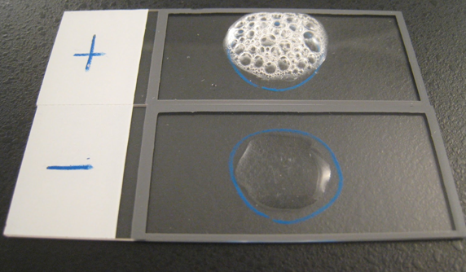

**Figure 1 : Test de catalase (+)**

* **Test de coagulase** (pour les staphylocoques)

Le test mettant en évidence l’aptitude des bactéries à coaguler le plasma est le principal test caractérisant *S. aureus*.

Le test de détection consiste à incuber pendant 4 heures à 37°C un mélange de plasma oxalaté de l’homme et de la souche à tester, de préférence à partir d’une culture en gélose Chapman

L’apparition d’un caillot est observée en inclinant le tube à 90°C. Le test de la coagulase, il existe de très rares souches de *S. aureus* non sécrétrices de coagulase. (Figure 2).

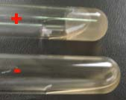

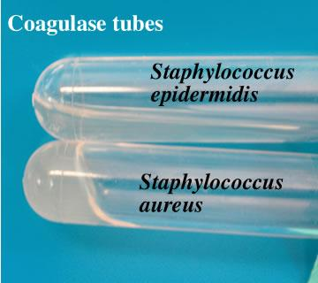

**Figure 2 : Test de coagulase.**

* **Test d'oxydase**

La recherche de l'oxydase s'effectue avec des disques prêts à l'emploi du commerce. Déposer le disque sur une lame porte-objet, l'humidifier avec deux gouttes d'eau distillée stérile et écraser la colonie testée sur le disque. Une réaction positive se traduit par un virage rapide du réactif de l’incolore au violet (Figure 3)

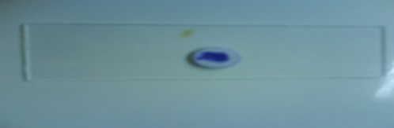

**Figure 3 : Test d'oxydase (+).**

**3. Caractères biochimiques**

**La galerie API 20 E**

La galerie API 20 E est un système pour l’identification des Entérobactéries et autre bacilles Gram négatif, utilisant 20 tests biochimiques standardisés et miniaturisés, ainsi qu’une base de données (Figure 4).

* **Principe**

La galerie API 20 E comporte 20 micro-tubes contenant des substrats sous forme déshydratée. Les tests sont inoculés avec une suspension bactérienne. Les réactions produites pendant la période d’incubation se traduisent par des virages colorés spontanés ou révélés par l’addition de réactifs.

* **Mode opératoire**

L’opération s’effectuée selon les étapes suivantes :

* Réunir fond et couvercle d’une boite d’incubation et répartir environ 5 ml d’eau distillée dans les alvéoles pour créer une atmosphère humide.
* Remplir tubes et cupules des tests : |CIT |, |VP |, |GEL|, avec la suspension bactérienne.
* Remplir uniquement les tubes (et non les cupules) des autres tests.
* Créer une anaérobiose dans les tests : ADH, LDC, ODC, URE, H2S en remplissant leurs cupules avec l’huile de paraffine.
* Refermer la boite d’incubation, coder et placer à 37 °C pendant 18-24 heures.
* **Lecture**

Noter sur la fiche de résultat toutes réactions spontanées. Si le glucose est positif et/ou si 3 tests ou plus sont positif : révéler les tests nécessitant l’addition de réactifs.

-Test VP : ajouter une goutte de réactif VP1 et VP2. Attendre au minimum 10 minutes. Une couleur rose franche ou rouge indique une réaction positive.

-Test TDA : ajouter une goutte de réactif TDA. Une couleur marron foncée indique une réaction positive.

-Test IND : ajouter une goutte de réactif de Kowacks. Un anneau rouge obtenu en 2minutes indique une réaction positive.

La lecture de ces réactions se fait selon le profil numérique à l’aide du catalogue analytique API 20E.

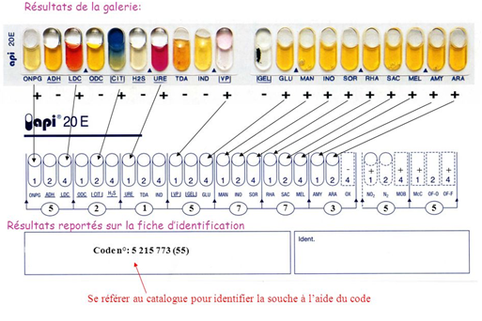

**Figure 4 :** **La galerie API 20E.**